 | Conférence mondiale des radiocommunications (CMR-23)  Dubaï, 20 novembre – 15 décembre 2023 |  | 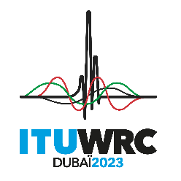
SÉANCE PLÉNIÈRE |  | Addendum 5 au  Document 100(Add.27)-F
 |  | 27 octobre 2023
 |  | Original: anglais
Propositions communes des États arabes
Propositions pour les travaux de la conférence
Point 10 de l'ordre du jour
10 recommander au Conseil de l'UIT des points à inscrire à l'ordre du jour de la Conférence mondiale des radiocommunications suivante et des points de l'ordre du jour préliminaire de conférences futures, conformément à l'article 7 de la Convention de l'UIT et à la Résolution 804 (Rév.CMR-19),

SUP ARB/100A27A5/1
RÉSOLUTION 250 (CMR-19)
Études relatives à des attributions possibles au service mobile terrestre (à l'exclusion des Télécommunications mobiles internationales) dans
la bande de fréquences 1 300-1 350 MHz en vue de leur utilisation
par les administrations pour le développement futur
des applications du service mobile de Terre

______________

